本科生课程考试命题专用纸

湖南大学本科生

课程考试命题专用纸

考试科目： 人工智能 专业年级： 2016级

考试形式：闭卷 考试时间： 120 分钟

………………………………………………………………………………………………………………………

- (本题 25 分)
图一表示一个搜索问题，其中结点表示状态，边上的数字表示状态之间的实际代价，S为初始结点，G为终止结点，表格中的数字表示结点到终止结点的估计代价。根据图一回答如下问题：
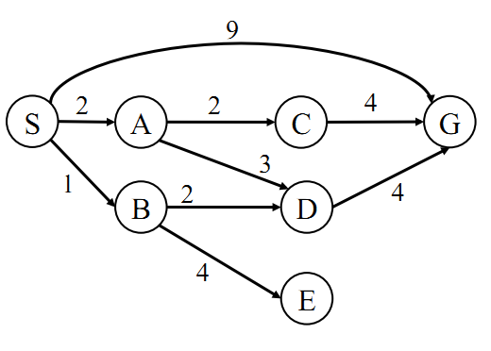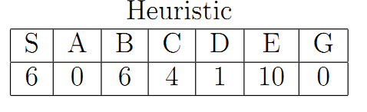
图一：搜索状态图

a) 给出宽度优先搜索的搜索路径（5分）；
S-G 结果2分 过程3分
b) 给出贪婪最佳搜索的树搜索路径，要求给出每一步的扩展结点和代价值（5分）；
S-G结果2分 过程3分
c) 给出A*的树搜索路径，要求给出每一步的扩展结点和代价值（5分）；
S-B-D-G 结果2分 过程3分
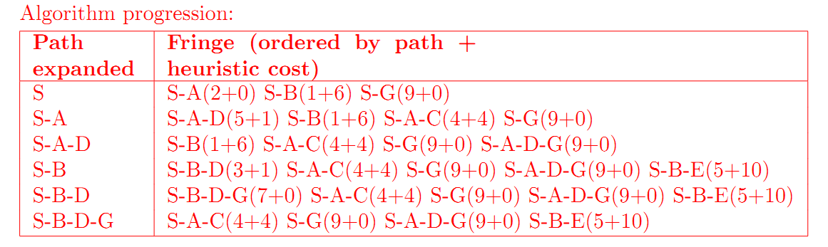
d) 给出A*的图搜索路径，要求给出每一步的扩展结点和代价值（5分）；
S-A-C-G 结果2分 过程3分
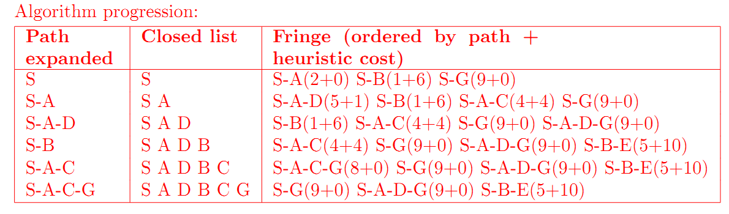
e) 比较c,d结果的最优性并给出解释 (5分)
c结果最优，d结果非最优；（2分）
评估函数是启发式的而非一致性的；（3分）
批改实际评分：
- 过程正确基本上给5分，没有过程结果也不是以终止结点结尾的扣1到2分。
- 评价函数理解错误且结果错误的扣4分。
- 结果错误有过程但代价值错误减3到4分。
- 结果错误有过程但代价值错误减3到4分。
- 结论正确但解释没有提到评估函数的扣2分，结论错误的扣4到5分。

二、(本题 25 分)
你是一个正在抓捕毒贩(D)的侦探，有证据显示一个或者多个毒贩藏匿在一个小公寓内，公寓总共有5间房，每间房里面可能藏匿了毒贩，但也可能是无辜的人，包括：成年人(A)，带有婴儿的家庭(B)，年轻人(T)。你如果想破门而入需要绝对确认毒贩在里面，否则你可能会受到擅入民居的指控。
为了帮助你缩小搜索范围，你可以走到两个房间的中间位置，然后听到两个房间里发出的声音的最大值。已知年轻人听音乐的声音最大(m)，其次是小孩的哭声(c)，再者是毒贩发出的沙沙声(r)，最安静的是成年人(s)。比如说，如果两个相邻房间一个是婴儿，一个是年轻人，那么你站在中间只能听到音乐声。图二展示了站在房间中间听到的声音，请回答如下问题：
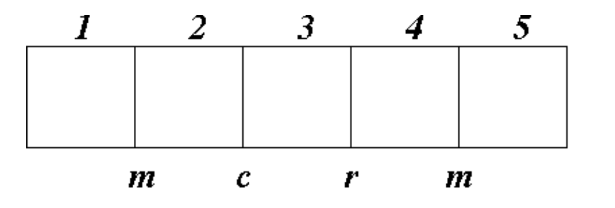
图二：房间声音分布图
a) 给出该CSP问题的变量和值域（4分）；
变量：1，2，3，4，5五个房间 （2分）
值域：{A,B,D,T}四种人 （2分）
b) 根据图二的声音分布给出该问题的一阶约束和二阶约束内容（6分）；
一阶： （3分） 二阶：（3分）
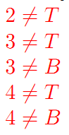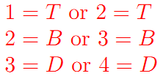
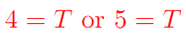
c) 根据弧一致性对所有的变量进行值域缩小并给出缩小的结果（5分）；
（每行1分）
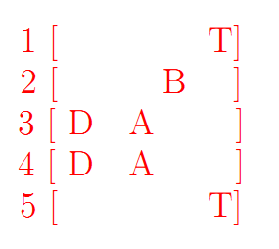
d) 给出该CSP问题的所有解（6分）；（每条2分）
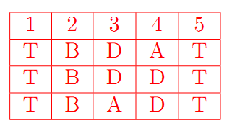
e) 你是否可以破门进入房间4？给出你的理由 (4分)
不可以， （2分）
因为房间4里可能是成年人（2分）
批改实际评分：
a)变量全对2分，值域全对2分。只要写了就有分；
b)一阶全对3分，二阶全对3分。写对部分适当扣1-2分；有分析过程但结果错误，得1-2分。
c)值域缩小结果每条1分，动笔就有分；
d)每个解2分；
e)判断2分，理由2分。
三、(本题 25 分)
考虑图三的极大极小值树，搜索顺序从左到右。
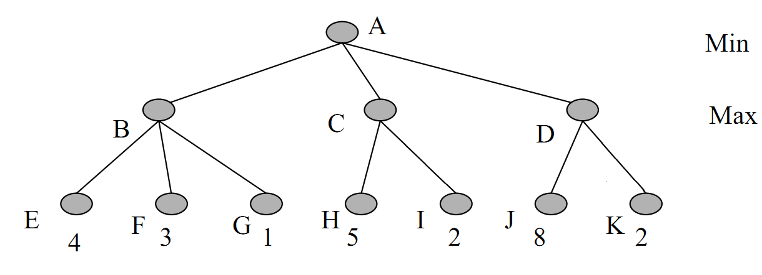
图三：极大极小值树
a) 根据极大极小值算法给出A结点的值并给出决策路径。（5分）
A:4；（2分） A-B-E （3分）
b) 根据剪枝算法给出被剪枝的部分。（6分）
I, K （每个3分）
c) 如果搜索顺序改为从右到左，被剪枝的部分还是一样吗？如果不是，给出被剪枝的部分。（6分）
不一样，（3分）
没有结点被剪枝 （3分）
批改实际评分：理由正确得6分
d) 如果B，C，D结点都变为Chance结点，其子节点出现的概率均等，计算A结点的值。(8分)
B=(4+3+1)/3=8/3 (2分)
C=(5+2)/2=7/2 (2分)
D=(8+2)/2=5 (2分)
A=min(8/3,7/2,5)=8/3 （2分）

四、(本题 10 分)
令Red-hair(x)表示x有红色的头发，Vegetarian(x)表示x喜欢吃蔬菜，Runner(x)表示x喜欢跑步，把下列语句用一阶逻辑表示并转换为CNF形式。
a) 没有一个有红色头发的喜欢跑步的人爱吃蔬菜；（5分）
(3分)
CNF: (2分)
b) 至少有一个红色头发的人喜欢吃蔬菜和跑步；（5分）
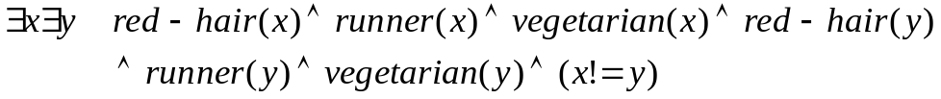（3分）
CNF: 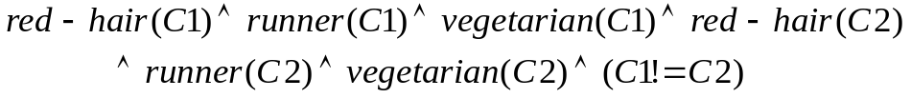(2分)
批改实际评分：
- 没有一个有红色头发的喜欢跑步的人爱吃蔬菜；（5分）
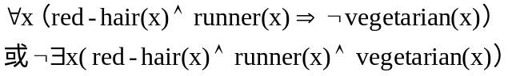
其它能得出相同结论的都给3分
CNF: 2分
- 至少有一个红色头发的人喜欢吃蔬菜和跑步；（5分）
（3分）
CNF: （2分）
没有删除全称量词扣1分
两题都错，按推理正确性适度给分
五、 (本题 15 分)
某单位派遣出国人员，有赵、钱、孙三位候选人，设用P(x)表示派x出国，其中x可以为zhao、qian、sun。经三人经讨论后决定：
（1）三人中至少派遣一人。
（2）如果赵去而钱不去，则一定派孙去。
（3）如果钱去，则一定派孙去。
将上述语句用一阶逻辑表示并用归结算法证明“一定会派孙出国”。

P(zhao)∨P(qian)∨P(sun) (2分)
P(zhao)∧┒P(qian)→ P(sun) (2分) CNF: ┒P(zhao) ∨P(qian) ∨ P(sun) (1分)
P(qian) →P(sun) (2分) CNF: ┒P(qian) ∨P(sun) (1分)

要证明： KB→P(sun) 等价于证明 KB∧┒P(sun) 不可满足 (1分)

过程： （6分）
1. ┒P(qian) ∨P(sun) 与P(zhao)∨P(qian)∨P(sun)归结得到
P(zhao)∨P(sun)

2. ┒P(zhao) ∨P(qian) ∨ P(sun) 与P(zhao)∨P(sun) 归结得到
P(qian) ∨ P(sun)
3. P(qian) ∨ P(sun) 与┒P(qian) ∨P(sun) 归结得到
P(sun)
4. P(sun) 与┒P(sun)归结得到空，证明结束
批改实际评分：
P(zhao)∨P(qian)∨P(sun) (2分)
P(zhao)∧┒P(qian)→ P(sun)(2分) CNF: ┒P(zhao) ∨P(qian) ∨ P(sun) (1分)
P(qian) →P(sun) (2分) CNF: ┒P(qian) ∨P(sun) (1分)
归结证明逻辑正确得7分，未用归结证明但证明逻辑正确适当给分，未下证明结论扣1分。

